**操作系统实验三**

高昂 57119123

Task 1

使用 make编译程序

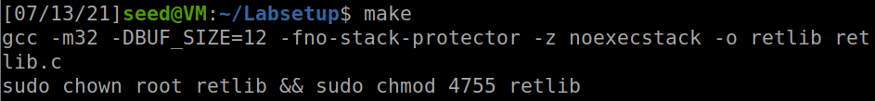

通过 gdb 调试获得 system 和 exit 函数地址

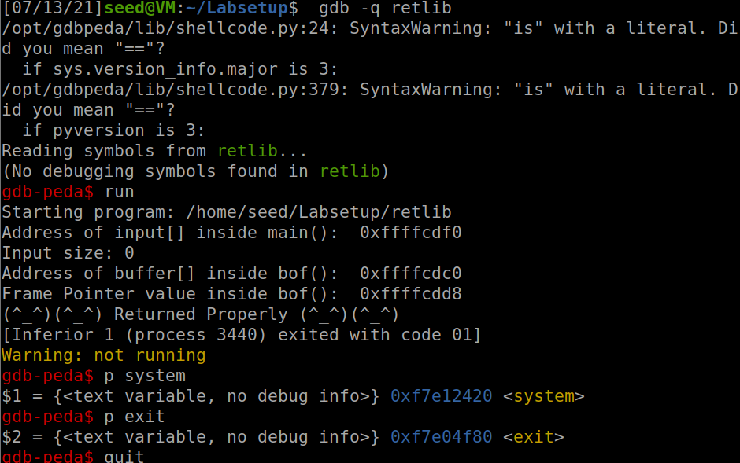

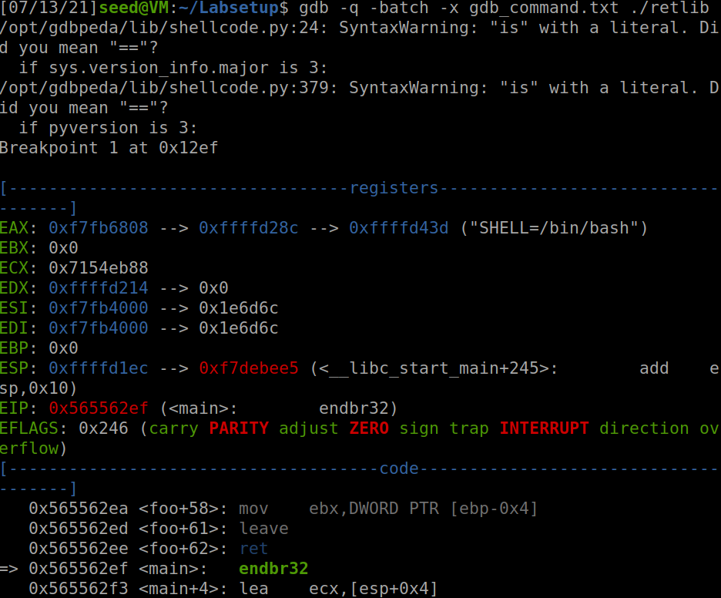

得到system（）和exit（）的地址:

Task 2

添加环境变量

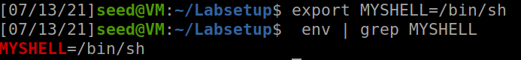

得到”/bin/sh”的地址:

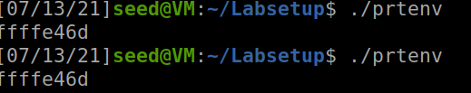

Task 3

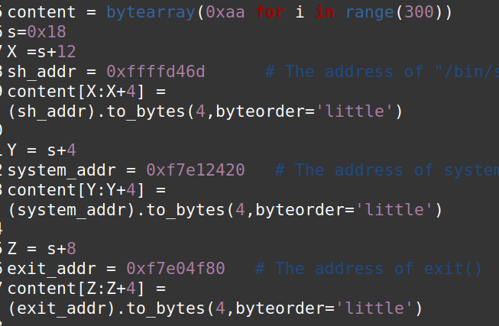

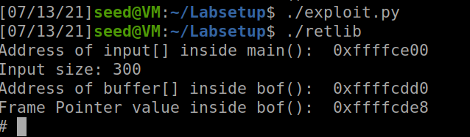

攻击成功

Attack variation 1

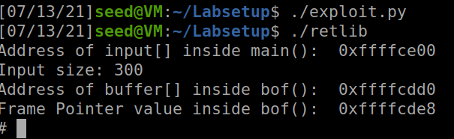

成功

Attack variation 2：

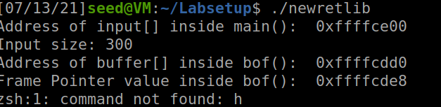

MYSHELL 的地址已经改变，攻击失败

Task 4

获得程序对应的地址

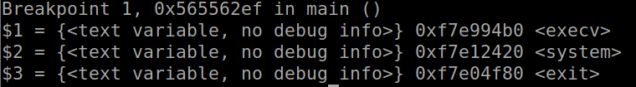

攻击代码：：

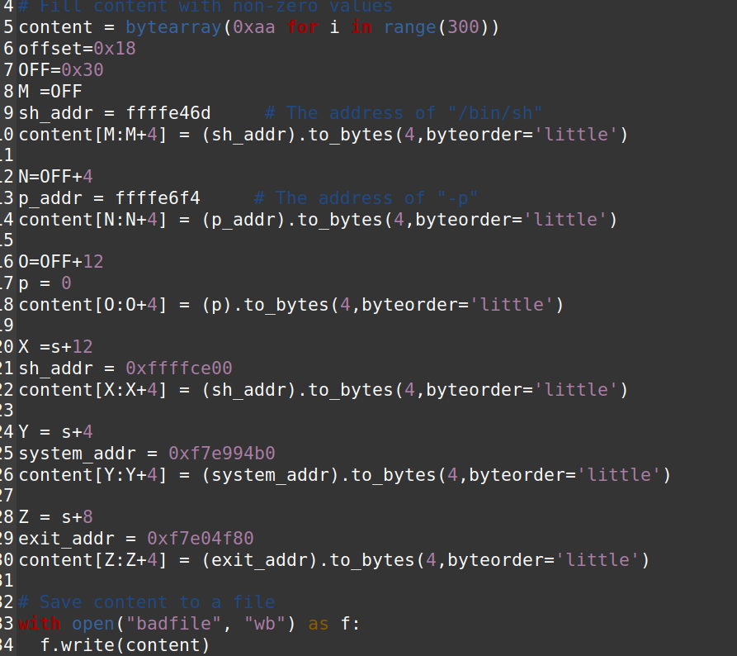

编译后进行攻击

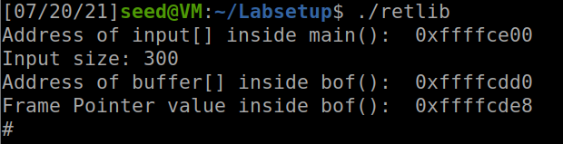

攻击成功！